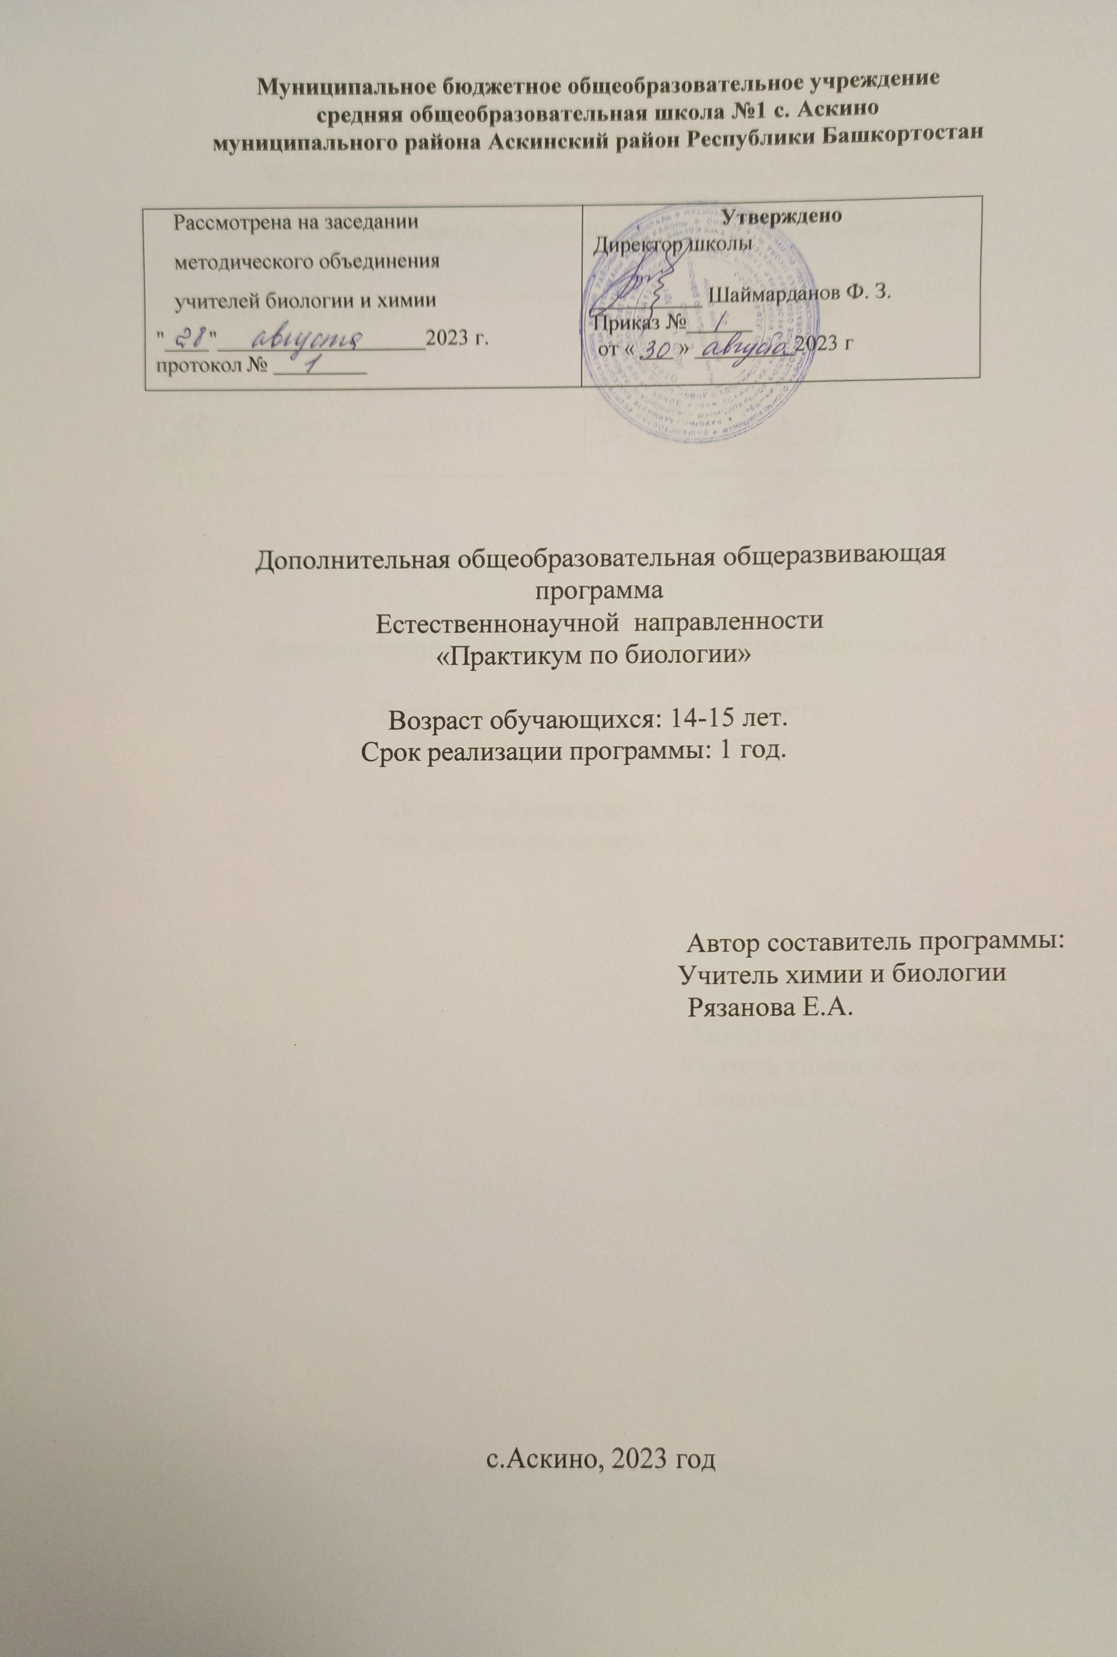

Рабочая программа «Практикум по биологии» 8 класс, 32 часа.
Пояснительная записка
Рабочая программа по курсу «Практикум по биологии» для основной школы составлена на основе Фундаментального ядра содержания общего образования, требований к результатам освоения основной образовательной программы основного общего образования, представленных в федеральном государственном образовательном стандарте основного общего образования второго поколения и примерной программы основного общего образования по биологии, программы развития универсальных учебных действий. В ней учитываются основные цели общего образования, авторские идеи развивающего обучения биологии, результаты межпредметной интеграции. Программа курса направлена на удовлетворение познавательных интересов и применения практических знаний по биологии учащихся основной общеобразовательной школы.
Программа курса предназначена для предпрофильной подготовки и профессионального самоопределения учащихся с ориентацией на химико-биологический профиль.
МЕСТО КУРСА «ПРАКТИКУМ ПО БИОЛОГИИ» В УЧЕБНОМ ПЛАНЕ
Курс практической биологии в 8 классе является дополнительным к основному базисному учебному (образовательному) плану и отводит 1 учебный час в неделю, всего 35 уроков. Программа выстроена в логике биологического практикума, согласуемого с содержанием программы «Анатомия и физиология человека» (8класс) и содержит практические работы, обозначенные в школьной программе и соответствующие уровню учебного материала по биологии за 8 класс. Школьные опыты и наблюдения играют важную роль. Они позволяют лучше раскрыть методы научного исследования, показать, как может ставиться и решаться научная проблема.
«Практикум по биологии» для 8-х классов рассчитан на 35 часов, 1 час в неделю.
В настоящее время особое значение приобретают исследования и наблюдения, проводимые на человеке. Проделав своими руками опыты, каждый из которых в своё время был крупной вехой в развитии науки, ученик на протяжении года обучения пройдет основные ступени того пути, по которому шла и развивалась физиология на протяжении трёх с половиной веков. Подобраны в основном такие работы, для проведения которых не требуется особое оснащение и сложные приборы. В практикуме присутствуют опыты, позволяющие изучать возрастные особенности различных органов и систем организма, а также их функций не в статике, а в динамике, для чего в работы введены специальные функциональные нагрузки.
Предлагаемый курс связан с содержательными блоками уроков биологии и является его практическим продолжением.
Курс позволяет ориентироваться на интересы учащихся и помогает решать важные учебно-воспитательные задачи.
Цель: развитие познавательного интереса учащихся к биологии, медицине; развитие мышления, речи посредством решения экспериментальных задач по физиологии и анатомии человека; углубление теоретических знаний; выработка навыков постановки и проведения физиологического эксперимента, лабораторных работ, решения экспериментальных задач.
Предметно – ориентированный курс «Практикум по биологии» Предусматривает различные формы и методы работы: работа в парах, индивидуальные занятия, исследовательскую деятельность, выполнение опытов.
Формы контроля: рисунок; работа с формулами; работа с таблицами; постановка и описание опыта; ответы на вопросы; аналитическое сравнение полученных данных с нормативными; составление индивидуальных характеристик на основе данных исследований; отчёты по выполненным лабораторным работам; зачёты, собеседования после каждого раздела практикума; обсуждение контрольных вопросов, дискуссии.
Задачи:
Выработка навыков физиологического эксперимента;
Развитие интереса к предмету;
Формирование умения выявлять взаимосвязь и взаимообусловленность отдельных систем организма;
Формирование навыков здорового образа жизни.
Условия реализации
Для лучшего усвоения техники физиологического эксперимента и изучения различных физиологических явлений лабораторные работы выполняют либо индивидуально, либо в парах. Чёткое выполнение лабораторных работ учащимися существенно зависит от правильной организации занятия. Учащиеся должны быть заранее подготовлены к занятию. Ход работы и ее теоретическое обоснование должны быть зафиксированы в тетради.
Механизм оценки результатов
Для успешного обучения необходимо планирование контроля усвоения знаний и анализ результатов этого контроля с целью коррекции ошибок. Для проведения анализа контроля особенно важным является накопление информации о динамике качества знаний у учащихся, выработка мер по устранению ошибок и трудностей.

Литература для учителя
1.Высоцкая М.В. Биология. Практикум по анатомии и физиологии человека. 8–11-е классы – Волгоград: Учитель, 2008.
2.Гуминский А.А., Леонтьева Н.Н., Маринова К.В.Руководство к лабораторным занятиям по общей и возрастной физиологии – М.: Просвещение,1990.
3.Жердев А.В., Беркинблит М.Б., Тарасова О.С. Задачи по физиологии человека и животных: экспериментальное учебное пособие. – М.: МИРОС, 1995.
4.Рохлов B.C., Сивоглазов В.И. Практикум по анатомии и физиологии человека: учебное пособие. – М.: Академия, 1999.
Литература для ученика
1. Сапин М.Р., Сивоглазов В.И., Брыксина З.Г. Биология. Анатомия и физиология человека.8 класс: учебник для шк. с углубл. изуч. биологии. — М.: Дрофа, любое издание после 2013 г.
2.Сонин Н. И., СапинМ.Р. Биология. Человек. 8 класс: учебник. — М.: Дрофа, любое издание после 2012 г.
3. Колесов Д.В., Маш Р.Д., Беляев Н.И. Биология. Человек. 8-й класс. – М.: Дрофа, 2004.
4.Семенов Э.В. Основы физиологии и анатомии. – М.: Дрофа, 1996.
5. Словарь-справочник к учебнику «Биология. Человек». 9-й класс / Под ред. А.С. Батуева. – М.: Дрофа, 1999.
6.Зверев И.Д. Книга для чтения по анатомии, физиологии и гигиене человека. Пособие для учащихся. М.: «Просвещение», 1983.
7.Бондарук М.М, Ковылина Н.В. Занимательные материалы и факты по анатомии и физиологии человека в вопросах и ответах. 8-11 классы - Волгоград: Учитель, 2007.

ТЕМАТИЧЕСКОЕ ПЛАНИРОВАНИЕ.
Тема 1. Цитология и гистология (4 часа)
Строение клетки. Органоиды. Жизненный цикл клетки. Клетки животных и растений. Гистология – наука о тканях. Виды тканей организма человека. Связь строения и функций клеток и тканей. Строение увеличительных приборов. Сравнение клеток животных, растений, простейших.
Тема 2. Основы микробиологии и вирусологии (5 часов)
Бактерии: строение, размножение, систематика. Плесневые грибы. Строение. Размножение. Систематика. Питание и дыхание. Автотрофы и гетеротрофы. Дрожжи. Хемосинтез и фотосинтез. Сапротрофы и паразиты. Бактериальные заболевания. Лечение и профилактика. Грибковые заболевания. Личная гигиена. Вирусология – наука о вирусах. Строение и физиология вирусов и бактериофагов. Вирусные заболевания. Вирус СПИДа.
Тема 3. Иммунология и паразитизм (4 часа)
Иммунитет и здоровье человека. Виды иммунитета. Механизм. Нарушения иммунитета. Аллергии. Иммунитет и паразиты. Экто- и эндопаразиты. Их виды. Приспособления к паразитизму. Плоские черви. Классификация. Циклы развития. Круглые черви. Классификация. Циклы развития. Профилактика гельминтозов. Эктопаразиты – переносчики различных заболеваний. Малярия. Сонная болезнь. Вши, клещи, блохи – переносчики заболеваний. Тиф. Чума. Энцефалит. Борьба с паразитами.
Тема 4. Основы анатомии (6 часов)
Гомеостаз. Кровь и лимфа. Кровотечения и их виды Механизм свёртывания крови. Первая помощь при кровотечениях. Опорно-двигательная система. Строение скелета человека Переломы. Их основные признаки. Первая медицинская помощь при переломах. Дыхание. Способы искусственного дыхания. Непрямой массаж сердца. Ожоги и обморожения. Распознавание. Первая помощь. Травматический шок. Инфекционные болезни. Профилактика. Дезинфекция. Основные виды лекарственной терапии. Методы нетрадиционной медицины. Пищеварение. Органы пищеварения. Первая помощь при отравлении. Витамины. Макроэлементы и микроэлементы. Мочеполовая система. Болезни мочеполовой системы. Анализаторы и их функции.
Тема 5. Наследственность и здоровье (2 часа)
Наследственная изменчивость генетического материала. Мутации. Причина мутаций. Виды мутаций. Генные. Хромосомные. Геномные. Профилактика наследственных заболеваний.
Тема 6. Позвоночные животные (5 часов)
Надкласс Рыбы. Внутренее и внешнее строение рыб. Среда обитания рыб. Класс Земноводные. Внешнее и внутреннее строение земноводных на примере лягушки. Классификация и систематика земноводных. Среда обитания земноводных. Класс Пресмыкающиеся. Внешнее и внутреннее строение пресмыкающихся. Классификация и систематика пресмыкающихся. Отличие между земноводными и пресмыкающимися. Класс птицы. Внешнее и внутреннее строение птиц. Строение пера. Классиффикация и систематика птиц. Класс Млекопитащих. Внешнее и внутреннее строение млекопитающих. Домашние животные. Классификация и систематика млекопитающих. Значение животных в экосистеме. Пищевые цепи. Различие между животными и человеком.

Тема 7. Экология ( 4 часа)
Факторы среды. Абиотические факторы. Биотические факторы. Антропогенные факторы. Среды обитания. Пищевые цепи. Состав и структура биоценоза. Состов и структура биогеоценоза.
Тема 8. Решение заданий из ОГЭ (2 часа)
Решение заданий из ОГЭ.

№ | Тема урока | Количество часов | Дата проведения
 | Цитология и Гистология | 4
1 | Изучение увеличительных приборов. | 1 | 06.09.23
2 | Строение клетки. Органоид клетки. | 1 | 13.09.23
3 | Жизненный цикл клетки. Митоз. Мейоз | 1 | 20.09.23
4 | Типы тканей человека и животных. | 1 | 27.09.23
 | Основы микробиологии и вирусологии | 5
5 | Бактерии: строение, размножение, систематика. | 1 | 04.10.23
6 | Плесневые грибы. Дрожжи | 1 | 18.10.23
7 | Автотрофы и гетеротрофы. Фотосинтез и хемосинтез. | 1 | 25.10.23
8 | Сапрофиты и паразиты. Бактериальные и грибковые заболевания. Лечение и профилактика. | 1 | 08.11.23
9 | Вирусы-неклеточная форма жизни. | 1 | 15.11.23
 | Иммунология и паразитизм | 4
10 | Иммунитет. Виды иммунитета. Механизм. | 1 | 22.11.23
11 | Экто- и эндопаразиты. Их виды. Приспособления к паразитизму | 1 | 29.11.23
12 | Плоские черви. Циклы развития. | 1 | 06.12.23
13 | Круглые черви. Циклы развития. | 1 | 13.12.23
 | Основы анатомии | 6
14 | Кровь и лимфа. | 1 | 20.12.23
15 | Опорно-двигательный аппарат. | 1 | 27.12.23
16 | Дахание и органы дыхания. | 1 | 10.01.24
17 | Пищеварение и органы пищеварения. | 1 | 17.01.24
18 | Мочеполовая система. | 1 | 24.01.24
19 | Анализаторы. | 1 | 31.01.24
 | Наследственность и здоровье | 2
20 | Наследственность и изменчивость. | 1 | 07.02.24
21 | Мутации. | 1 | 14.02.24
 | Позвоночные животные | 5
22 | Надкласс Рыбы. | 1 | 21.02.24
23 | Класс Земноводные. | 1 | 28.02.24
24 | Класс Пресмыкающиеся. | 1 | 06.03.24
25 | Класс Птицы. | 1 | 13.03.24
26 | Класс Млекопитающие. | 1 | 20.03.24
 | Экология | 4
27 | Факторы среды. | 1 | 03.04.24
28 | Среды обитания. | 1 | 17.04.24
29 | Пищевые цепи. | 1 | 24.04.24
30 | Биоценоз и биогеоценоз | 1 | 08.05.24
 | Решение заданий из ОГЭ | 2
31 | Решение заданий ОГЭ | 1 | 15.05.24
32 | Решение заданий ОГЭ | 1 | 22.05.24

